Znak sprawy: WRO-WA.2720.18.2020 Załącznik nr 2
do Zapytania ofertowego

Formularz cenowy

Urząd Statystyczny we Wrocławiu zaprasza do składania ofert na dostawę około 4.300 sztuk włókienniczych toreb z logo na potrzeby Urzędu Statystycznego we Wrocławiu przeznaczonych jako składnik upominku
do zapakowania upominków dla gospodarstw domowych biorących udział w badaniu BGD, EU-SILC w 2020 r.

Nazwa asortymentu | Szacunkowa ilość  do zakupu  w sztukach | Cena jednostkowa netto  w PLN | Wartość netto  w PLN | Stawka  VAT  w % | Wartość brutto  w PLN (wartość wiersza kolumny  4 powiększona  o należny podatek VAT z kolumny 5)
1 | 2 | 3 | 4=2x3 | 5 | 6=4x5
Włókiennicza torba z logo Urzędu Statystycznego we Wrocławiu, Wymiary torby szerokość 400–450 mm  x 380–400 mm x głębokość 75 mm, 100 % bawełna, gramatura minimum 190-220 g/m². kolor torby granatowy, napisy i logo w kolorze białym, uchwyt z materiału jak torba płaski 2 x dł. od 370–400 mm.  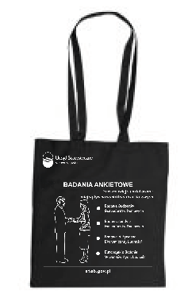  (zdjęcie poglądowe)  Wzór nadruku stanowi Załącznik nr 5 do Zapytania ofertowego | 4.300

Słownie wartość zamówienia brutto: ……………………………………………………………………………………………………………………………..... .........................................................................................................................................................................................................................PLN,
w tym: ……………….. % należnego podatku VAT, (słownie należny podatek VAT: ………………………………………………………………… …………………………………………………………………………………………………………………………………………………………………………………….…..PLN).

___________________, dnia ____________2020r.
(miejscowość)

_________ ________________________________________
(pieczęć i czytelny podpis Wykonawcy/Wykonawców)

Informacja dla Wykonawcy:
Formularz cenowy musi być podpisany przez osobę lub osoby upoważnione do reprezentowania Wykonawcy.

